【公益宝贝】助力协巡员守护江豚月度反馈 202312
- 项目情况：
央视新闻：从“休养生息”到“生生不息” 长江十年禁渔启动以来水生生物资源恢复向好

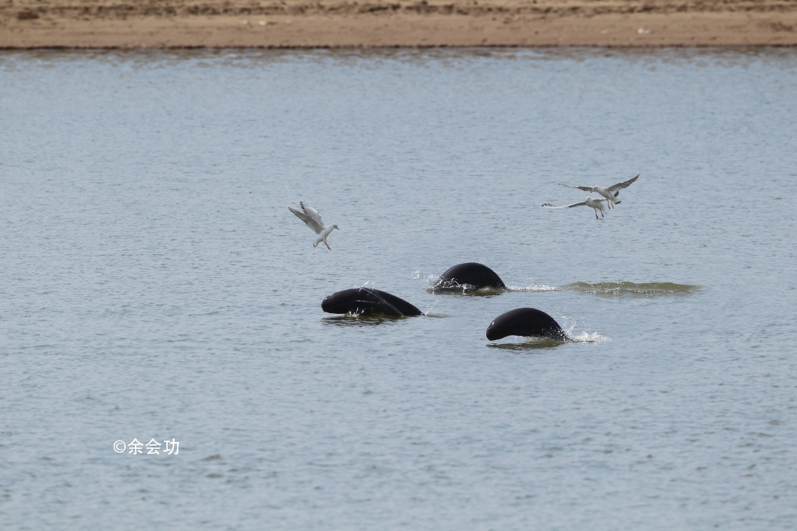
长江江豚©余会功

作为保护长江母亲河和加强生态文明建设的重要举措，2020年1月1日零时起，农业农村部率先在长江流域332个水生生物保护区全面禁止生产性捕捞。一年后，也就是2021年1月1日零时起，我国在长江流域重点水域全面实施暂定为期十年的常年禁捕，范围扩展到长江干流、长江口、鄱阳湖、洞庭湖和七大通江主要支流。此外，长江沿岸各省份也自主确定了纳入禁捕范围的其他重点水域。
长江十年禁渔全面启动以来，截至目前，禁捕水域非法捕捞群众举报量减少了20%，禁捕水域管理秩序总体平稳；23万多退捕渔民安置保障实现全覆盖，退捕渔民总体满意；长江江豚数量首次止跌回升，长江刀鱼、鳤等稀有物种分布范围和可见频率显著上升，水生生物资源呈现恢复向好趋势。
长江十年禁渔的最终目标，是加快促进长江流域水域生态恢复，包括重点水域鱼类资源和水生生物多样性恢复。
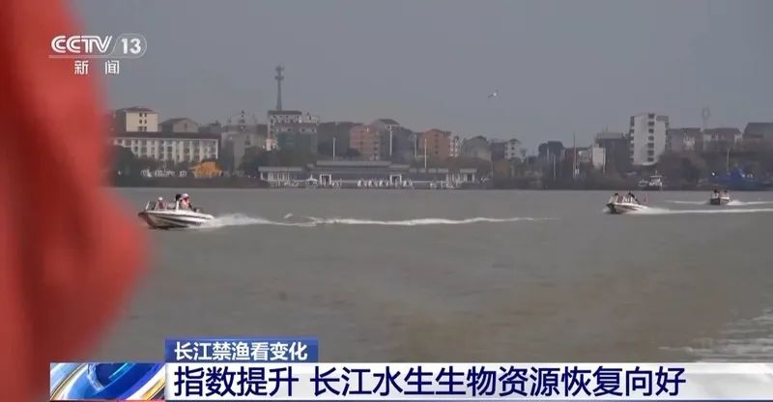
目前，我国已建立起全面系统的长江流域水生生物资源调查监测体系。除了对特定水域专项资源调查评估外，沿江还布设了700多个监测站位，进行常态化调查监测。在此基础上，开展长江禁渔效果评估和水生生物完整性指数评价。
为加快促进长江流域水域生态恢复，在禁止捕捞的同时，农业农村部还组织实施了以中华鲟、长江鲟、长江江豚等旗舰物种为代表的珍稀濒危物种保护行动，并系统开展珍稀物种野化放归、野外自然繁殖试验，补充野外种群资源。

随着长江十年禁渔持续推进，2023年，长江武汉段、宜昌段等江段多次出现成群江豚水中嬉戏的场景。抚河南城段监测到的鱼类种类增加到29种，比上年多了4种。
最新监测显示，长江水生生物资源恢复向好。根据最新的调查监测结果，监测到的鱼类达到了193种，比2020年禁捕之初增加了25种，长江江豚数量达到了1,249头，实现了2006年有监测数据以来的首次止跌回升，长江干流、鄱阳湖、洞庭湖的生物完整性指数，比2018年建立指数体系之初提升了两个等级。
为加快促进长江流域水域生态恢复，长江沿岸正采取最严格的保护措施，巩固已经取得的成果。让水生生物资源在江河湖泊中从“休养生息”到“生生不息”。

- 筹款情况：
2023 年12月，阿里巴巴公益【助力协巡员守护江豚】项目共收到善款1,640笔，共计126.76元（具体金额以最终年度财务披露为准），感谢淘宝天猫所有公益宝贝爱心商家、爱心网友的支持！

三、公益事业捐赠统一票据申请（以下简称：【公益捐赠票据】）：
本项目公益宝贝捐款收入会为各位商家提供捐赠票据，并将在年底统一为该项目开具抬头为“阿里巴巴公益平台及爱心网商”的公益捐赠票据，如果爱心网商希望单独（本公司的抬头）开具票据，请于捐赠当年年底前向【北京市企业家环保基金会】提交开票申请，谢谢！
票据可直接通过账房后台进行申请
- 请您登录【账房-发票管理-申请发票】，业务类型选择：公益宝贝，查询之后，直接点击申请发票；
② 检查申请票据的信息，确认无误后提交申请；
③ 点击同意授权；
④ 提交申请后，会提示当前任务的处理时间，目前公益宝贝的开票时长是公益审核通过后的 20 个工作日，由公益机构开具。您可以在【已申请发票】中查发票进度。
因捐款不可跨年开票，所以请务必本年度的捐款在本年度内申请开票，敬请理解。

四、项目介绍
助力协巡员守护江豚
“助力协巡员守护江豚”项目通过针对骨干协助巡护员的培训，直接或间接提高协助巡护队伍综合素质与专业能力；同时支持协助巡护员的意外保险及小型装备，解决协助巡护员的后顾之忧；并计划通过江豚检测研究出江豚的迁移规律与数量变化趋势。在总结过往项目经验的基础上，通过从旗舰物种及其栖息地保护、文化传播与影响力提升、应用研究与政策建议等四个方面开展保护行动，拯救以长江江豚为代表的长江濒危水生生物，践行长江大保护号召，共同保护生命长江。
爱心支持该项目：
https://item.taobao.com/item.htm?spm=323.83552.373287.7.1fa31ba09vE2mA&ft=t&id=587521255462
再次感谢阿里巴巴公益、所有爱心商家、爱心网友对 SEE 基金会“助力协巡员守护江豚”项目的支持！

